TEHNISKĀ SPECIFIKĀCIJA Nr. TS_0403.9xx v1
Sprūdatslēga spriegumaktīvajiem darbiem līdz 1 kV
Nr. | Apraksts | Minimālā tehniskā prasība | Piedāvātā produkta konkrētais tehniskais apraksts | Avots | Piezīmes
Vispārīgā informācija
1. | Ražotājs (preces ražotāja nosaukums un preces ražotājvalsts) | Norādīt informāciju
2. | Nr.0403.901 Sprūdatslēga 13 mm, spriegumaktīvajiem darbiem līdz 1 kV | Norādīt pilnu preces tipa apzīmējumu
3. | Nr.0403.902 Sprūdatslēga 17 mm, spriegumaktīvajiem darbiem līdz 1 kV | Norādīt pilnu preces tipa apzīmējumu
2. | Preces marķēšanai pielietotais EAN kods, ja precei tāds ir piešķirts | Norādīt vērtību
3. | Norādīt vai, izmantojot EAN kodu, ražotājs piedāvā iespēju saņemt digitālu tehnisko informāciju par preci (tips, ražotājs, tehniskie parametri, lietošanas instrukcija u.c.) | Norādīt informāciju
4. | Parauga piegādes laiks tehniskajai izvērtēšanai (pēc pieprasījuma), darba dienas | Norādīt vērtību
Standarts
5. | Atbilstība standartam LVS EN 60900:2018 Spriegumaktīvs darbs. Rokas instrumenti lietošanai maiņspriegumam līdz 1000 V un līdzspriegumam līdz 1500 V (IEC 60900:2018) | Atbilst
Dokumentācija
6. | Pielikumā, kā atsevišķs fails iesniegts preces attēls, kurš atbilst sekojošām prasībām:  - ".jpg" vai “.jpeg” formātā;  - izšķiršanas spēja ne mazāka par 2Mpix;  - ir iespēja redzēt visu preci un izlasīt visus uzrakstus, marķējumus uz tā;  attēls nav papildināts ar reklāmu. | Atbilst
Vides nosacījumi
7. | Minimāla darba temperatūra | ≤ -5ºC
8. | Maksimāla darba temperatūra | ≥ +30ºC
Tehniskās prasības
9. | Izgatavota no hroma vanādija tērauda | Atbilst
10. | Izolācija atbilstoši 5. punkta standarta prasībām | Atbilst
11. | Marķējums atbilstoši 5. punkta standarta prasībām | Atbilst
12. | Sešu vai divpadsmit stūru darba virsma ar sprūda mehānismu | Atbilst
13. | Darba virsma paredzēta uzgriežņiem – 13; 17 mm | Norādīt vērtību
14. | Atslēgas garums diapazonā no 110 – 220 mm | Norādīt vērtību

Attēlam ir informatīvs raksturs
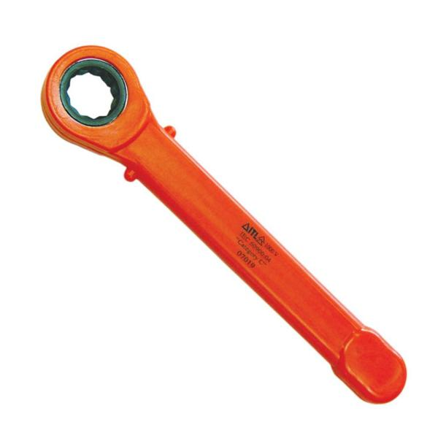

Precīzs avots, kur atspoguļota tehniskā informācija (instrukcijas nosaukums un lapaspuse)
AS “Sadales tīkls” materiālu kategorijas nosaukums un numurs

